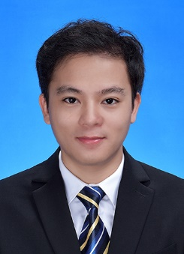

出生年月： 1999. 11

政治面貌： 团员

最高学历： 本科

求职意向： 硬件研发类软件测

英语四级

Python计算机二级

华鼎奖学金

“大创”结题证书

志愿者证书

广西大学夏令营优秀学员证书

自我评价

技能方面

1. 学生会经历让我明白集体精神，多做事，少说话，及时完成领导的任务。
2. 大创经历使我认识到无论什么时候都不能骄傲自满，我们永远有不足的地方。
3. 自学编程的过程，提升了我的忍耐力，增强了我的自律性。
4. 家教的经历，锻炼了我的言语表达，让我不轻易怯场，学会了顶住众人的目光。

1.熟练使用Python编写爬虫小demo。

2.熟练使用博途编写PLC程序。

3.熟练使用CAD、SolidWorks的三维制图软件。

4.熟练使用MATLAB。

1. 2018-2019大一学年担任学院体育部干事，主持了如校运会大型民族运动、学院篮球赛、校友足球杯等活动，锻炼了组织能力，学会了团队合作的重要性。同年因成绩尚可获华鼎奖奖学金。

2. 2019-2020大二学年参加了“大学生创新创业训练项目”，负责

项目答辩，参与部分建模，使我的自学能力得到提升。

3. 2020年-2021年大三学年在南宁卓创教育兼职了两个月家教，针对高三补习，丰富了我的社会经验。

4. 2021年7月于我校参加夏令营，提高了我的演说能力。

校内实践

电话：19978129610

邮箱：380753292@qq.com

地址：广西崇左

2018.09 -- 2022.06 广西大学 机械电子工程 / 本科

绩点2.96 专业排名前30% 无挂科无补考

教育背景

基础信息

联系方式

证书奖励

农张华

求职意向：硬件研发类